111學年度佛光大學內部控制文件審查意見回覆
附件一
112年11月8日111學年度第1次內控會議通過。
序 | 審查意見 | 會議決議
1 | 110學年度內控文件審查，關於無紙化、電子化作業，申請單據都是直接在作業系統輸入，不代表未使用任何表單，建議於內控作業辦法中的單據使用的欄位補上所使用的作業系統及輸入的功能介面。去年所提僅以教務處1110-005-1為例，至於其他作業宜請各單位自行檢視。例如：教務處的多項作業都有此情形。 | 同意依單位建議免新增功能介面等細節，惟仍須依監察人建議於控制點上加上各單位的系統名稱。  秘書室說明：  - 本校去年已依監察人意見，經111-1內控會議決議:「同意依監察人建議，並自112學年度起各單位內控文件的「使用表單」項應將電子表單列入。」  - 依此次監察人意見所述「補上所使用的作業系統及輸入的功能介面」，原內控作業控管事務流程，是否會變成控管系統作業流程？依圖資處整理全校系統共102件，建議仍依112-1內控會議辦理。以下附表清單併本次會議記錄供各單位檢核修正。  單位 自行開發 委外開發 總計  教務處 18 16 34  學務處 11 4 15  總務處 4 6 10  招生事務處 5 1 6  研發處 1 2 3  圖資處 6 7 13  國際處 4 4  人事室 5 5  會計室 2 5 7  秘書室 1 1  各系所 1 1  佛研中心 1 1  通識中心 2 2  總計 55 47 102
2 | 1110-016-1學生學習成效評量-A.中大銜接課程已作廢，但111學年度內控作業手冊中P.99的內控文件制定/修訂說明表未註明作廢及日期。 | 表單無作廢欄位，將在表格明確定義。
3 | 1110-021授課鐘點數計算  作業程序2.6.2請將人名刪除。 | 經秘書室確認教務處已於110學年度刪除人名。
4 | 1110-027學生實習合約簽訂作業  - 112.01.12 01版本之原有作業名稱為學生實習作業，現改為學生實習合約簽訂作業，範圍過於狹隘，建議包含學生的訪視關懷、學生的反饋、學生權益的保障、實習機構的列管考核等。  - 新冠疫情已經正常化，相關的規定及切結書可修正刪除。  - 作業程序中，對於學生保險自行負擔的部分(若實習機構未予以承擔)，如何引導及確認學生已購買團保，以防範風險，請明定負責的把關的單位。  - 確認此內部控制文件制訂/修訂說明表版次及修訂日期  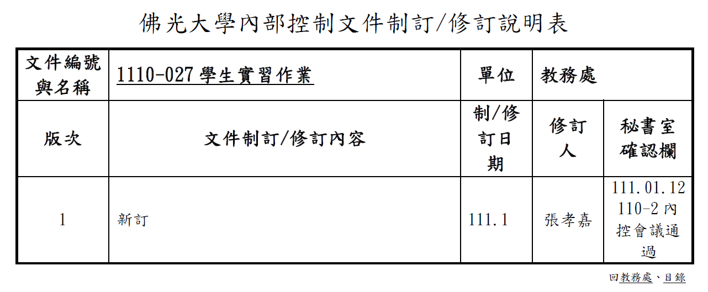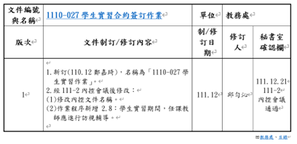 | 內控文件修正。
5 | 1120-028-1性侵害性騷擾或性霸凌事件-申請及調查作業  - 作業程序2.1.1.申請調查，建議依據『校園性侵害性騷擾或性霸凌防治準則』第19條增加兩點  - 經媒體報導之校園性侵害、性騷擾或性霸凌事件，應視同檢舉，學校應主動將事件交由性評會調查處理。疑似被害人不願配合調查時，學校仍應提供必要之輔導與協助。  - 學校處理霸凌事件，發現有疑似性侵害、性騷擾..等，視同檢舉，由學校防治霸凌因應小組移請性平會辦理。  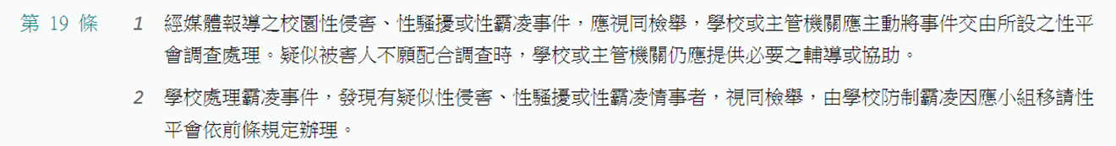 | 同意依單位建議不修正內控文件，說明如下：  1.經媒體報導之性平事件，視同檢舉，依據本校作業方式，生輔組組長擔任檢舉人，組長仍需填寫申請書與2.1.1.1並無不同。  2.學校發現有疑似性侵害、性騷擾..等，視同檢舉，與上述相同，由生輔組組長擔任檢舉人，組長仍需填寫申請書與2.1.1.1流程並無不同。
6 | 1120-038校園霸凌事件—申請及調查作業  - 作業程序2.1.1申請調查，建議新增經媒體報導之校園霸凌…應視同檢舉，學校應主動將事件交由防制校園霸凌因應小組處理。  - 作業程序2.3調查原則建議新增(2) 學校處理霸凌事件，發現有疑似性侵害、性騷擾..等，視同檢舉，由學校防治霸凌因應小組移請性平會辦理。  依據及相關文件：建議新增5.4校園性侵害性騷擾或性霸凌防治準則(教育部108.12.24) | 內控文件修正。  但因「校園霸凌防制準則」教育部預定於113年4月底5月初修訂通過，故本校預計於本學期結束前，完成校內「霸凌防制辦法」之修訂。性平相關法規則配合性平會議時間，亦將於學期結束前完成修訂，即調整於113學年度內控修正。
7 | 1120-032學生校外活動申請作業  - 作業程序2.1修正為說明學生校外活動、校外教學於活動前一週完成行程規劃，但流程圖卻仍維持10日前，請確認。  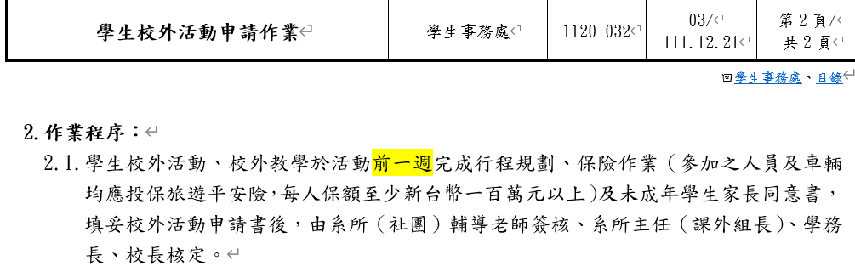 | 內控文件修正。
8 | 1130-001-3採購管理作業-1萬元（含）以上至6萬元以下  111學年第三次內部控制推動小組會議紀錄提案二(總1-3)，提到作業程序刪除零用金核銷文字，但111學年度內控手冊仍未刪除。  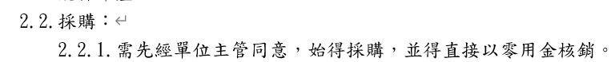 | 內控文件修正。  補充說明：111-3內控會議決議刪除零用金核銷等文字，但資料提交時並未刪除，因此補刪除修正。
9 | 1150-005關防用印管理  - 此章節僅針對校印、校長姓名(職章)等印鑑。但學校重要印鑑應包含財務銀行印鑑等，建議另外新增印鑑管理作業辦法以明確相關作業管理。  - 此次修定說明表有新增2.2印鑑的異動管理及保管…，但內文並未有修正。  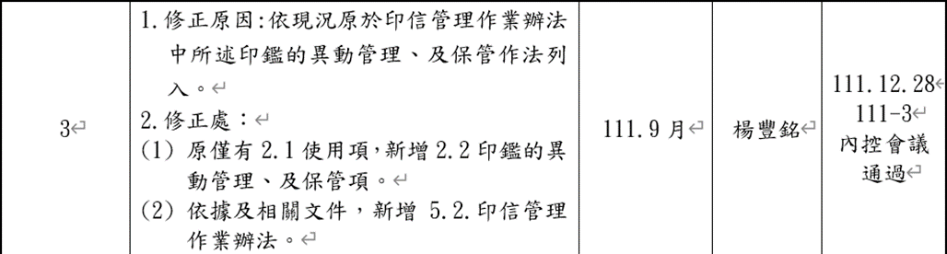 | 內控文件修正。  回覆左列問題如下：  1.本校已確實訂有印信管理作業辦法 109.11.17 109學年度第3次行政會議通過在案亦列入內控文件5.依據及相關文件項中。  2.已於2.1印鑑的使用:新增包含財務銀行印鑑等。  3.原2.2誤植為3，已修正。
10 | 1160-001-2出勤加班  作業程序建議新增以下資料統計，作為單位主管/校長營運管理參考依據。  - 『超時』加班人員的統計是否上陳權責主管簽核，並通知用人單位主管。  定期統計『加班人員及加班時數統計表』，針對時常加班人員名單提供給用人單位主管，人事單位亦應了解原因，作適當調整與安排。 | 同意依單位建議免新增『超時』加班人員的統計，修正內控文件，餘依監察人意見修正。  回覆左列問題如下：  1.現行加班皆依內控作業程序2.2及2.3及勞基法規定，並使用系統管制每人以平日加班4小時、假日8小時為限及每月加班不超過46小時為限，另每人每次加班皆需事前至E化平台填寫加班申請單並填寫加班事由後依簽核程序經用人單位主管或權責主管簽核。  2.擬於內控作業程序2.3內新增每月定期匯出加班紀錄統計表並依單位E-MAIL給用人單位主管。
11 | 1160-009-2敘薪、待遇及薪資發放作業-薪資發放作業  - 目前人事室薪資核算作業是採用系統核算產生薪資清冊或自行人工編製薪資清冊  請確認目前薪資轉帳作業仍是使用磁片電子檔轉交銀行進行薪資轉帳?不是由學校人員將薪轉資料上傳至銀行系統進行網銀薪轉匯款?若是仍是使用磁片電子檔轉交銀行人員薪轉資料，請問依照目前作業程序，如何確保已簽核之薪資清冊及磁片電子檔再交回人事單位後轉交給出納進行薪轉作業的中間，磁片電子檔資料不被異動?建議若仍採用磁片電子檔請修正作業程序，若目前作業程序已改變，也請修正。 | 內控文件修正。  回覆左列問題如下：  1.目前人事室薪資核算作業是採用系統核算產生薪資清冊。  2.目前薪資轉帳作業流程為薪資經校長核示後，人事單位將合庫與非合庫電子檔及清冊紙本給出納單位，出納單位按月進行薪資轉帳作業，至銀行系統進行網銀薪轉匯款。  擬刪除作業程序2.2.3文字「磁片」。
12 | 1170-003-2募款、收受捐贈、借款、資本租賃之決策、執行及記錄—借款作業  建議依照110學年度監察人建議修正借款作業。不宜因為目前董事會未向外部金融機構借款，學校無此需求，內控制度就無此規範。建議如同1170-001，補上作業程序作為指引。 | 同意依單位建議不修正內控文件，說明如下：  本案已於104.4新訂，且已於111.12.28 111-3內控會議依監察人建議修正通過在案。  依「教育部監督學校財團法人及所設私立學校融資作業要點」第八條(五)『…學校法人向外部金融機構借款，應於借款前提送董事會審核通通，並應將上開會議紀錄併案報教育部。』  故學校董事會向外部借款時不需經過學校，本項內控作業程序建議歸於董事會。  秘書室建議: 1170-003-2已於104.4新訂，且已於去年111-3內控會議依監察人建議修正通過在案。
13 | 1170-003-3募款、收受捐贈、借款、資本租賃之決策、執行及記錄—資本租賃作業  流程圖及作業程序、控制重點提及，本校承租資產為資本租賃時，應經『專簽核准』，完成採購流程始得簽訂租賃契約。請釐清核准權限。 | 內控文件修正。
14 | 1170-004負債承諾與或有事項之管理及記錄  更正表單：5.4其期後事項調查表。 | 內控文件修正。
15 | 1170-012關係人交易  - 修改作業程序1.2.關係人之辨識與維護，應先編制關係人名單並且不定期更新名單。流程圖請一併修正。  - 編製關係人交易明細表名單。  - 不定期更新關係人交易明細表名單。  - 修改1.3.1.3本校若向關係人、關係機構及事業借款，其借款利率是否等於或小於相同時期台灣銀行基準基本放款利率。  - 修改1.3.2.1.學校與關係人及關係機構及事業財產採購及支出交易，仍依總務循環1130-001採購管理作業辦理。若有特殊因素或具有優良條件不同於一般供應商，可依合理約定給予優惠之價格或付款條件，除此之外其價格及付款條件應比照一般供應商。  - 修改：1.3.2.2學校與關係人及關係機構及事業財產處分交易，仍依總務規定1130-020動產之處分、設定負擔、購置或出租及動產購置作業辦理。其屬重大財產處理應考量價格合理性並依公平市價（市價明顯者）或評定價格議定。  - 新增：1.4關係人交易對帳：依據交易管理程序，會計室應定期核對往來帳務及調節，編製關係人往來交易明細表，並遵照交易條件收付款項。  新增：控制表單5.2關係人名單 | 內控文件修正。
16 | 1170-013對畢業生離校不完備者啟動債權請求之作業  建議每項作業程序中，請將執行的時間訂立清楚或另外新訂作業辦法作為文件依據。  - 2.1幾月開始產生畢業名單，各單位多久時間內完成債務確認。  - 2.2幾月前開始啟動催討通知  - 2.3會計室兩次電子E-MAIL通知時間  2.4寄發存證信函 | 內控文件修正。
17 | 1180-020-1系統委外開發流程-新系統招標  - 修改2.4.1.會議通過之委外專案，需先確認是否已編列算，方可進行後續採購流程。若為緊急特殊情形，得向董事會議提案申請核准。  新增控制重點：委外系統開發與廠商簽訂合約前，是否確認已有編列相關預算。 | 內控文件修正。
18 | 1180-020-2系統委外開發流程-現有系統功能擴增  - 修改2.5.1經過會議通過之委外專案，需先確認是否已編列算，方可進行後續採購流程。  新增控制重點：委外系統開發與廠商簽訂合約前，是否確認已有編列相關預算。 | 內控文件修正。
19 | 1210-004廠商申請進駐輔導作業  - 作業程序2.1.1與2.1.2.2相衝突，建議修正。  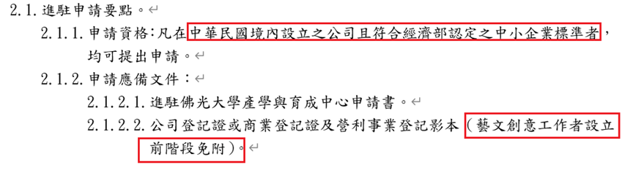  廠商離駐及畢業程序未提及，請新增相關作業程序 | 內控文件修正。
20 | 1210-005推廣教育課程規劃作業  - 修正2.1.2，教育部的規定只是要求學校不得將招生、教學等事務委外辦理，僅需補充該項規定，並請刪除推廣教育中心只接受民間企業委訓課程，不需寫入內控作業。  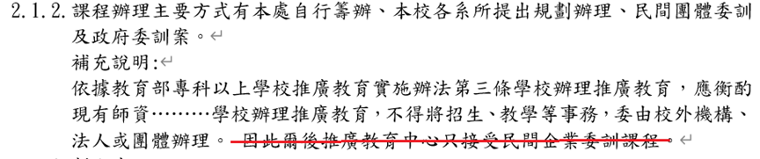  依據及相關文件：新增5.3專科以上學校推廣教育實施辦法(教育部108.02.21) | 內控文件修正。
21 | 1250-007因應突發情況的交流作業  1.修改是否依照教育部專案管道系統報部，並得配合教育部因應臨時突發狀況理由消失而取消本控制重點。  2.教育部系統產生之名冊及入境證明書，並得配合教育部因應臨時突發狀況理由消失而取消名冊及入境證明書。 | 內控文件修正。

